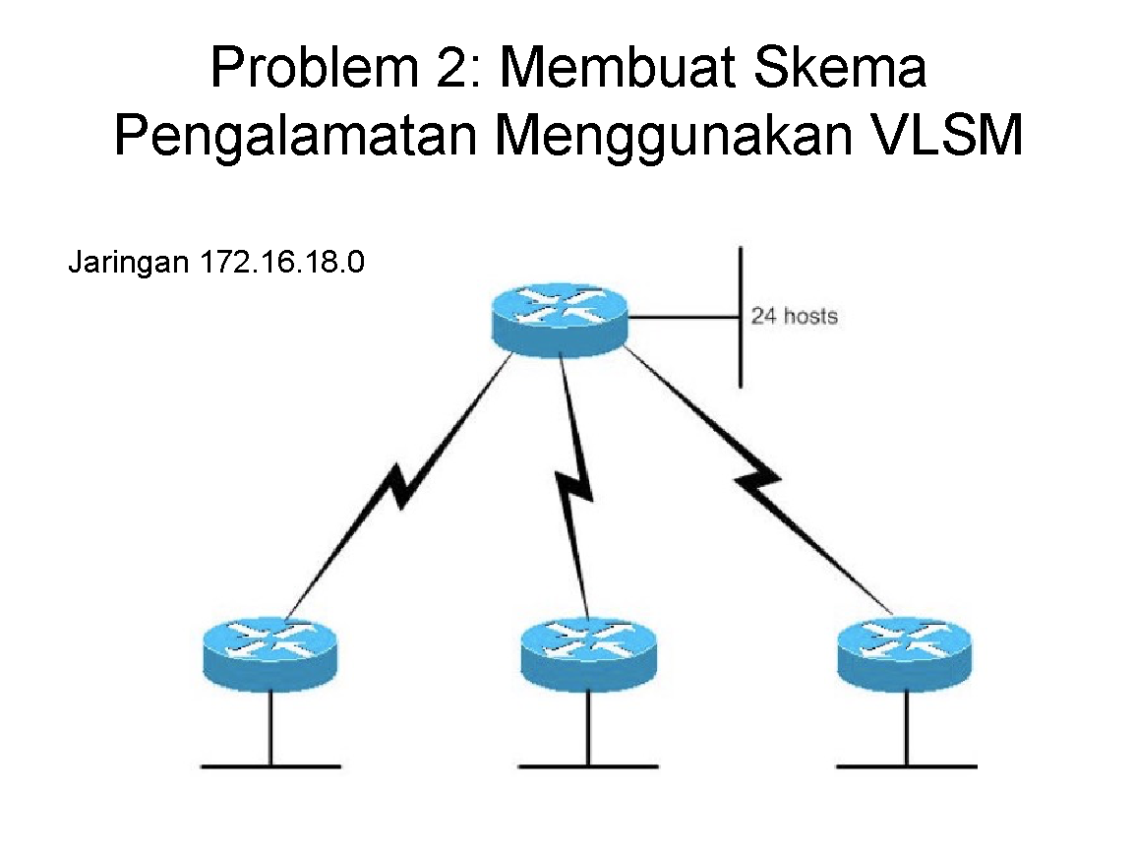

* Diberikan suatu alamat kelas C: 172.16.18.0 dan akan mendukung jaringan seperti gambar di atas. Buatlah suatu skema pengalamatan yang memenuhi syarat seperti yang digambarkan.